103學年圖書資訊利用教育教案【二年級】
單元一 | 認識圖書的結構與功能
活動場地 | 教室/圖書館/視聽教室 | 教學者 | 張素玉老師/導師
相對應  能力指標 | 教學活動內容 |  | 節數 | 教學  資源 | 評量方式 | 備註
5-1-5能瞭解並使用圖書室(館)的設施和圖書，激發閱讀興趣。  5-1-7-2能理解在閱讀過程中所觀察到的訊息。 | 一、準備活動：  連連看(約5-8分鐘)  - 小朋友，你知道書的每個部位“名字”是什麼嗎？為什麼你會這樣連呢？（學生個別發表，可先行分組討論1分鐘）  - 請你回想看看書的每個部位“名字”是什麼。（不馬上給答案，讓幾個學生說說看，最後再和學生共同確認答案）  請你回想看看書的每個部位“名字”是什麼。咦！那這本書的封底在哪呢？  二、發展活動：  簡報圖書的結構：（約25-30分鐘）  - 一本書從前面到後面分成：  - 書的外表  - 正文前的頁數  - 正文或本文  - 正文後的頁數  - 封面是：書籍的封面,具有保護圖書及美化書本的功用，一般圖書在封面上印有書名、作者和出版者。  - 封底是：與封面的作用相同，然而比較簡單樸素。  - 書背是：是封面和封底連接的地方，通常印有書名、作者、出版者館藏的書標也貼是其上。(也稱為書脊)  - 看看「願望小郵差」這本書，哪一個是封面？哪一個是封底？  - 書名頁是：首要的印刷頁，其上印有書名、著作者、插圖者、翻譯者、出版者或發行者等資料。  - 目次是：記載本書各章節標題，可當全書的大綱來看。(又稱目錄)  - 看看「魔女的魔法僕貓」這本書，哪一個是書名頁？哪一個是目錄？  - 正文是構成一本書的主體部分，也是圖書的精華所在。  - 附錄是正文中作者認為需要進一步為讀者說明解釋之處。  - 版權頁是記載有作者、書名、出版社名稱，以及出版時間…等資訊。  ISBN是國際標準書號( International Standard Book Number,簡稱 ISBN )  三、綜合活動：  圖書的功能：（約5-10分鐘）  - 圖書的用途十分廣泛，非小說類圖書主要用作增長知識；小說主要用來休閒或增強寫作能力；工具書用作參考資料；日記用來增強寫作能力及記錄日常生活發生的事情。  - 小朋友，你覺得讀書對你有什麼幫助呢？  - 讓我們先來複習一下“書的結構”吧！（網路版）  - 說說看這些是書的哪一部分吧！  請你翻翻手邊的書看看你能說出多少“書的名字”吧！  《本節課 結束》 |  |  | 電腦、簡報、書籍、學習單 | 學習單

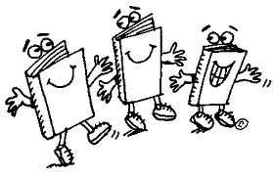
書的結構
二年 班 姓名：
請你將書的結構正確名稱在○中打✓
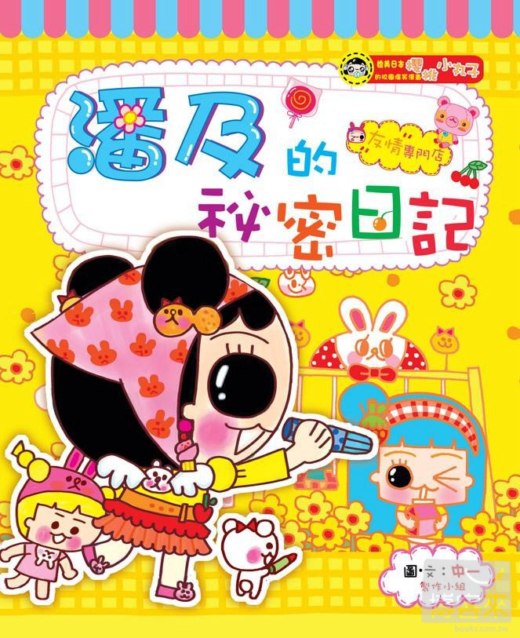 | 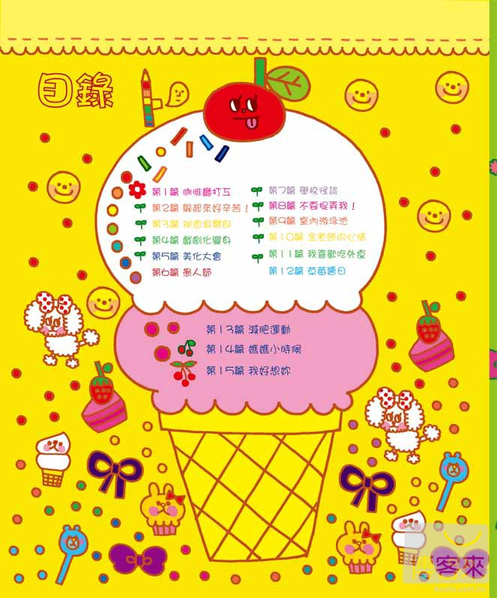 | 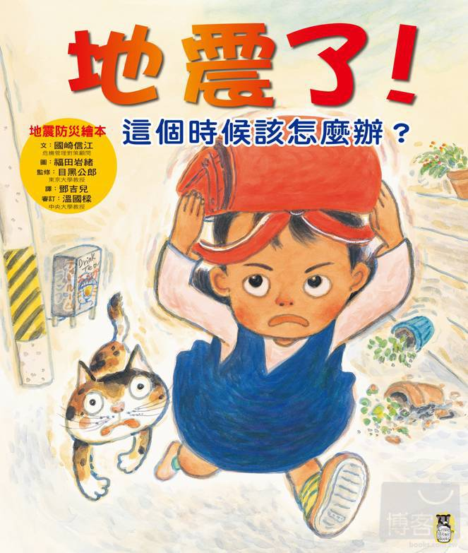
○封面○封底○目次/目錄○本文 | ○封面○封底○目次/目錄○本文 | ○封面○封底○目次/目錄○本文
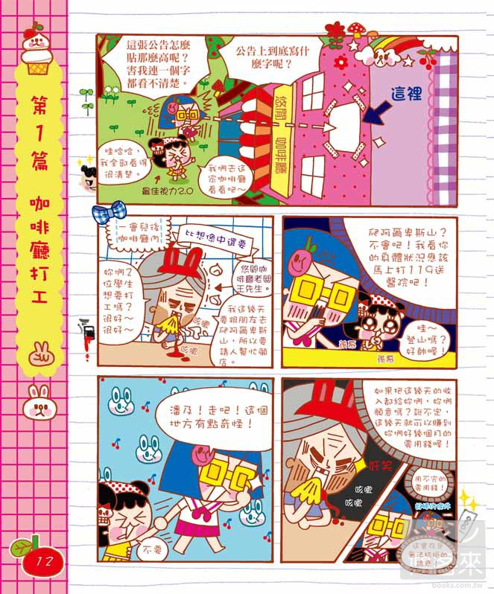 | 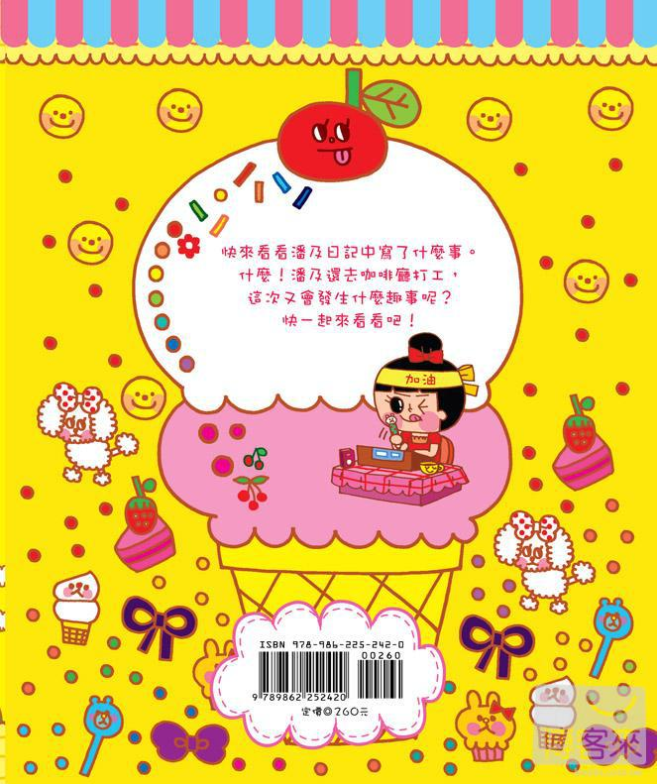 | 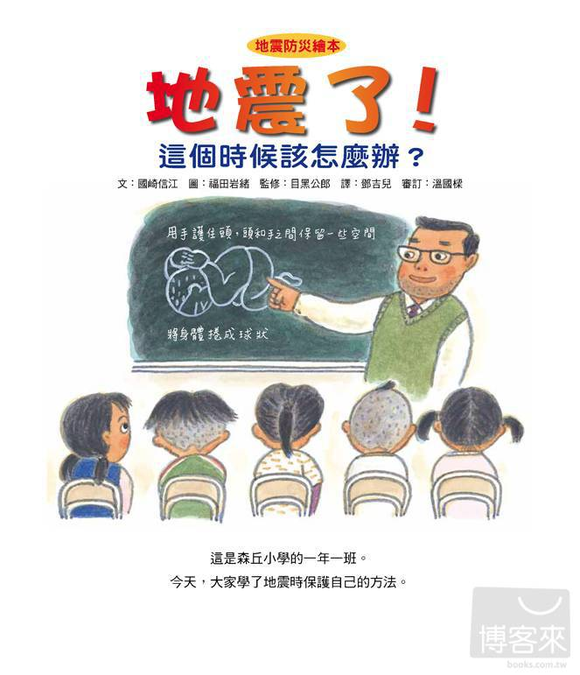
○封面○封底○目次/目錄○本文 | ○封面○封底○目次/目錄○本文 | ○封面○封底○目次/目錄○本文
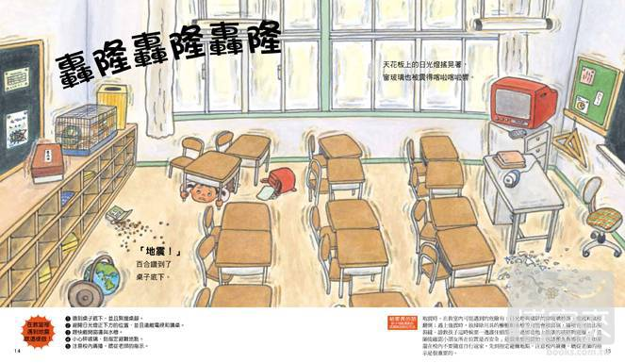 |  | 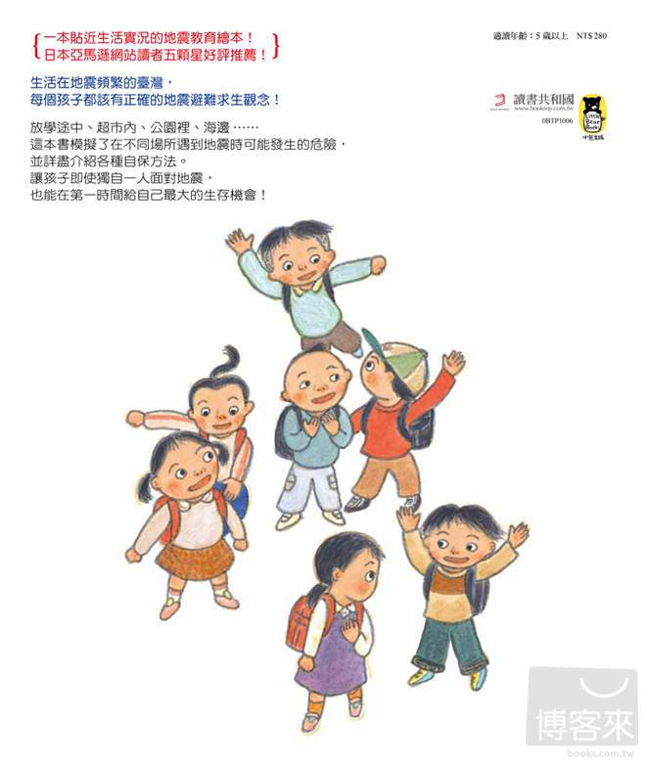
○封面○封底○目次/目錄○本文 |  | ○封面○封底○目次/目錄○本文

單元二 | 認識認識十大分類和排架
活動場地 | 教室/圖書館/視聽教室 | 教學者 | 張素玉老師/導師
相對應  能力指標 | 教學活動內容 |  | 節數 | 教學  資源 | 評量方式 | 備註
5-1-5能瞭解並使用圖書室(館)的設施和圖書，激發閱讀興趣。  5-1-7-2能理解在閱讀過程中所觀察到的訊息。 | 一、準備活動：  - 家中衣櫥裡面的衣服是怎麼放置的?  - 有沒有長袖的放一起?短袖的放一起?長褲的放一起?短褲的放一起?  - 為什麼要分開放呢?  - 如果沒有分開放，要找衣服時會發生什麼事呢?  - 圖書館內的書那麼多，要怎麼放，才容易找得到我們要看的書呢?  二、發展活動：  【書架放大鏡】  1.請學生回想家中衣櫥裡面的衣物是如何排放的?是否有規則可循?  2.引導學生觀察書架上書的排放順序，是否也有規則可循?  【十大分類的功能】  1.總說十大分類的號碼和意義。  2.細說十大分類各項的意義。  【十大分類對對碰】  - 遊戲規則說明:  1.將全班分成兩大組。  2.把000~900的十大分類數字卡與十大分類文字說明卡分別放置。  3.將十張十大分類數字卡均背面朝上放好。  4.老師隨意翻開其中一張十大分類數字卡。  5.兩組學生各派一人，依翻開的數字卡，拿取正確的文字說明卡。  6.哪一組先拿到，就可以得分。  三、綜合活動：  稱讚學生努力學習的結果，並鼓勵多多借閱書籍，增加自己的知識。  《本節課 結束》 |  | 2 | 十大分類數字卡、十大分類文字說明卡、獎勵卡 | 課堂問答  、  實務操作

